Практикалык сабақ №5
Мақсаты: Өсімдікті талдауда қоректенуді диагностикалау әдісін қолдану
Жұмыс барысы: Өсімдік қоректенуін бақылау үшін диагностика әдісі кеңінен қолданылады. Өйткені ол өсімдік қоректенуін рет- теуде маңызды рөл атқарады.
Өсімдікті талдауда диагностика әдісін пайдалануды алғаш рет ұсынған Гельригель. Гельригель калий элементінің әртүрлі дозасын зерттеу мақсатында жүргізген вегетациялық тәжірибеде (құм дақылы) қоректік қоспа мен арпа өніміндегі калий мөлшерінің арасында айқын байланыстың бар екенін байқаған.
ХХ ғасырдың 30-50-ші жылдарында Францияда Ла- готю жүзім, Швецияда Ландегорд астық дақылдарының жапырақтарына талдау жасағанда диагностика әдісін қолданған.
Жалпы қоректенуді диагностикалау әдісінің бірнеше түрі бар. Солардың ішінде өсімдіктің қоректенуінде элементтердің тапшылығын оның сыртқы түріне, жеке мүшелерінің түсіне, пішініне қарай және химиялық жолмен талдау кеңінен қолданылады. Өсімдіктің мүшелерінің сыртқы өзгерістеріне қарап бақылау дәл бола бермейді. Өйткені сыртқы өзгерістерге басқа да факторлар әсер етуі мүмкін.
Өсімдіктің жеке мүшелерінің сыртқы өзгерістерінің қоректік элементтердің тапшылығынан екенін айқындау үшін химиялық диагностиканы қолдану керек. Химиялық диагностика әдісінде талдауға арналған өсімдік мүшесін таңдаудың маңызы зор. Мысалы, азот, фосфор, калий, магний элементтерін анықтау үшін төмен орналасқан жапырақтарды немесе сабақтың төменгі бөлігін пайдалана- ды.
Ресейде ХХ ғасырдың ортасынан бастап өсімдік шы- рыны мен кескініне химиялық талдау жасау арқылы оның қоректенуін бақылаудың қарапайым әдістерін ұсынды. Оған Г.С.Давтянның өсімдіктің азотпен қоректенуінің диагно- стикасы, К.П.Магницкийдің өсімдік шырынын химиялық талдау, В.В.Церлингтің өсімдік кескінінің құрамындағы элементтерді анықтау әдістері жатады. Г.С.Давтян әдісі өсімдік шырының нитраттарының ди- фениламинмен әрекеттесуінен көк түсті қосылыстың пайда болуына негізделген.
К.П.Магницкий әдісімен өсімдіктің қоректік элемент- термен қамтамасыз етілуін анықтау принципі мынадай: 1) мырыш нитраттарды нитриттерге дейін тотықсыздандырады. Сульфанил қышқылы мен нафтиламин нитриттермен реакцияға түсіп ашық қызғылт түсті қосылыс түзіледі; 2) фосфорды анықтау оның қалайының қатысында ам- моний молибдатымен көгілдір түсті кешенді қосылыс пай- да болуына негізделген. Көгілдір түстің қарқындылығы фосфордың мөлшеріне пропорционалды; 3) калийді анықтау оның магний дипикриламинат және тұз қышқылының ерітіндісімен қызғылт сары түсті тұнба пайда болуына негізделген.
Өсімдіктің 1 кг шырынындағы элементтің мөлшерін мил- лиграммен немесе шартты түрде баллмен өрнектейді (30-ке- сте).
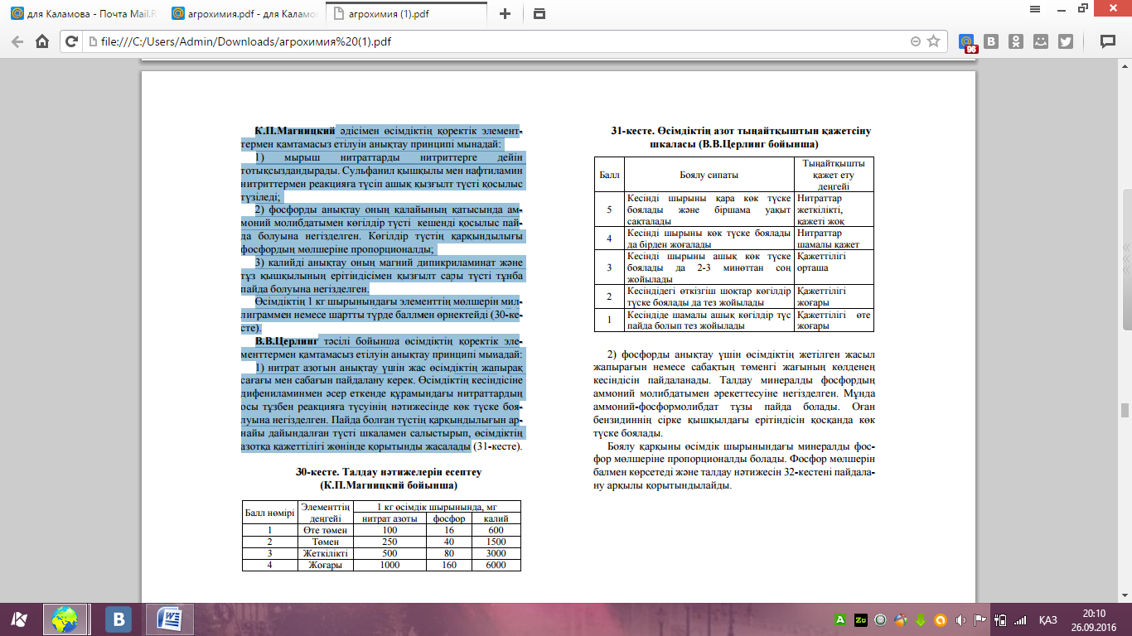
В.В.Церлинг тәсілі бойынша өсімдіктің қоректік эле- менттермен қамтамасыз етілуін анықтау принципі мынадай: 1) нитрат азотын анықтау үшін жас өсімдіктің жапырақ сағағы мен сабағын пайдалану керек. Өсімдіктің кесіндісіне дифениламинмен әсер еткенде құрамындағы нитраттардың осы тұзбен реакцияға түсуінің нәтижесінде көк түске боя- луына негізделген. Пайда болған түстің қарқындылығын ар- найы дайындалған түсті шкаламен салыстырып, өсімдіктің азотқа қажеттілігі жөнінде қорытынды жасалады

